|  |  |
| --- | --- |
| **Temática** | Graficas - Análisis |
| **Objetivo** | Repasar las interpretaciones de graficas o mediciones realizadas sobre eventos |

**ACTIVIDAD**

Realizar una explicación escrita de la información que se puede obtener de cada una de las gráficas.

1. ***Grafica 1***

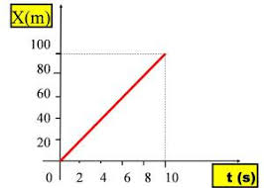

1. ***Grafica 2***

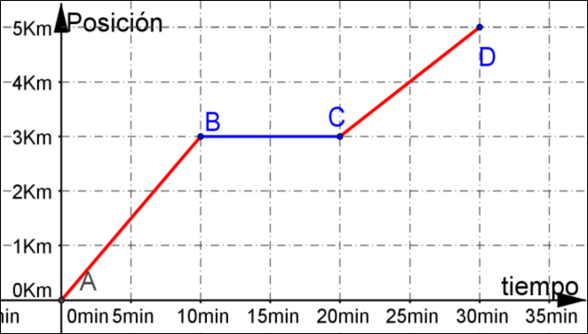

1. ***Grafica 3***

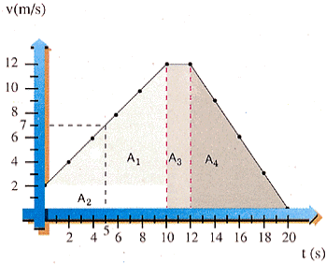

1. ***Grafica 4***

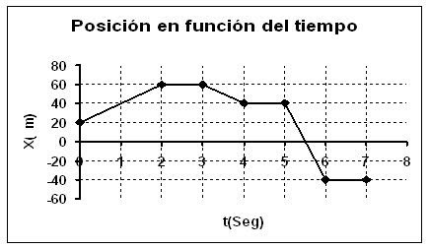

1. ***Grafica 5***

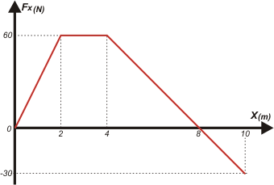

1. ***Grafica 6***

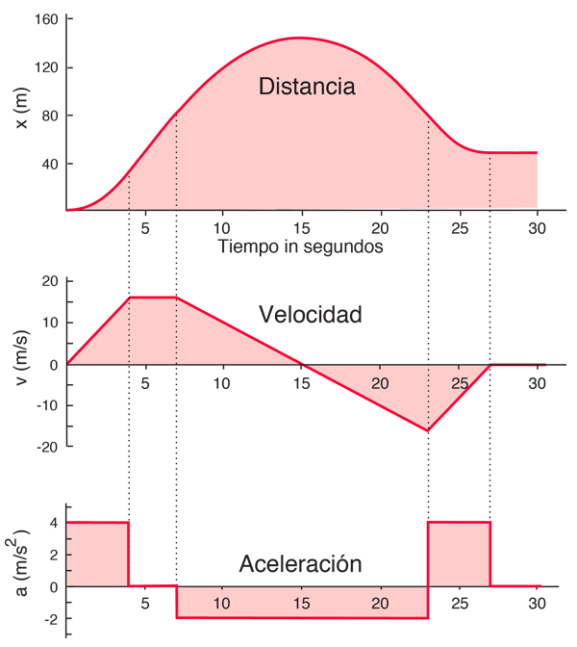

1. ***Grafica 7***

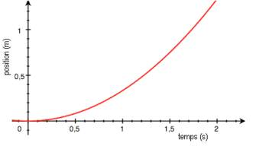

1. ***Grafica 8***

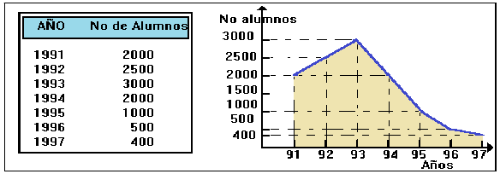

1. ***Grafica 9***

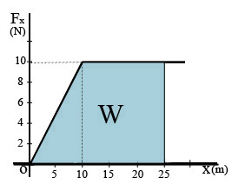

1. ***Grafica 10***

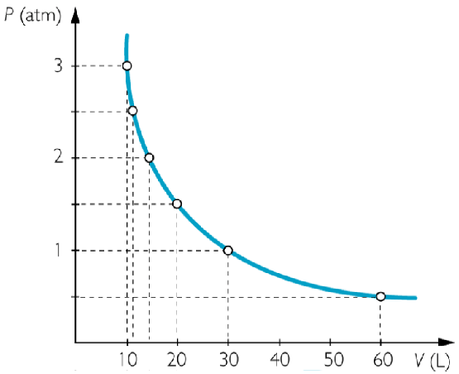.

1. ***Grafica 11***

